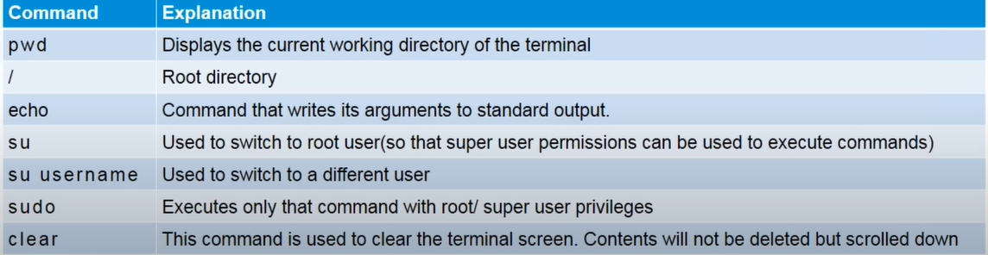

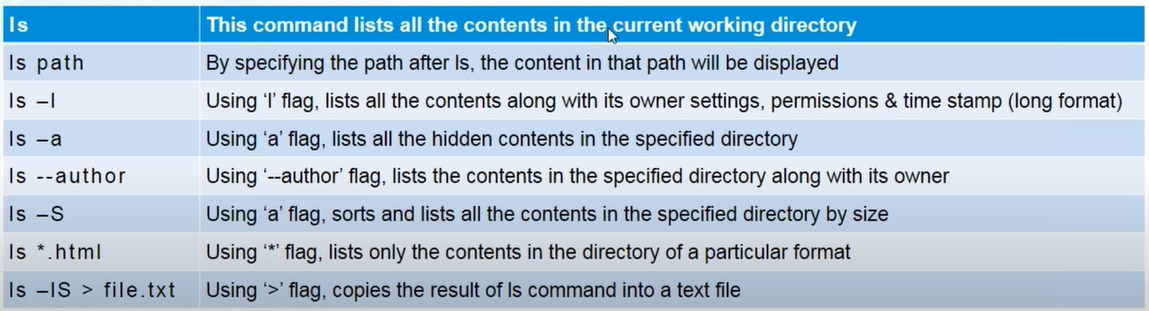

Lưu dữ liệu vào đâu đó : >

ls –laS >

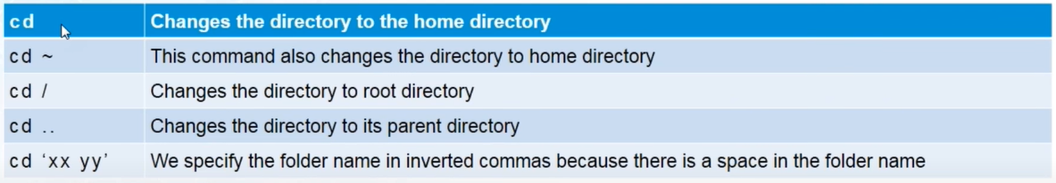

B1: sign up VPS

B2: build file in Spring

B3: copy file to server